附件2：
考生报名材料提交流程

一、考生报名流程
国家医学考试网（http://www.nmec.org.cn/）写个人信息

考区选择“福建”提交报考信息

页面跳转至“国家医学考试（福建）考生服务系统”

激活账号

上传相关证件、证明材料等原件彩色扫描件
（支持多次登入重复上传）

打印《医师资格考试考生报名成功通知单》

完成网上报名

二、材料上传流程
1.点击考试报名-上传相关材料
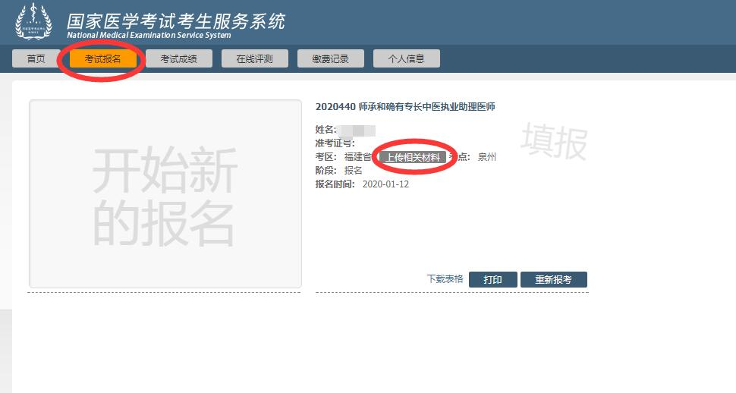
2.点击重新报考编辑材料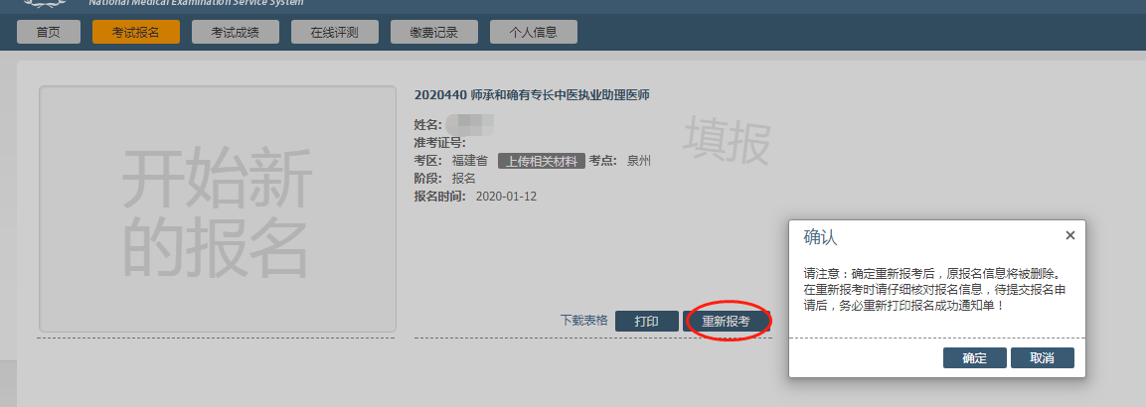
如需修改报名信息，需在原报名信息处点击“重新报考”，同时原报名信息被删除。新的信息重新填报后，须及时提交，如未提交，视为报名不成功（即打印不了新的通知单）。提交成功后方能重新打印《医师资格考试网上报名成功通知单》，原《医师资格考试网上报名成功通知单》无效。
3.填入基本信息，师承和确有专长人员毕业年月填“-”系统才能自动保存，其他人员照常录入。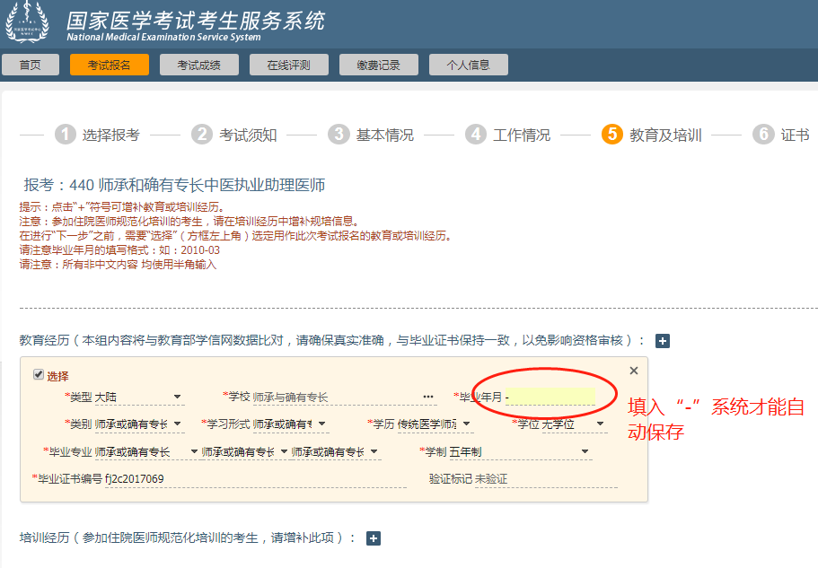
4. 注意选择考区、考点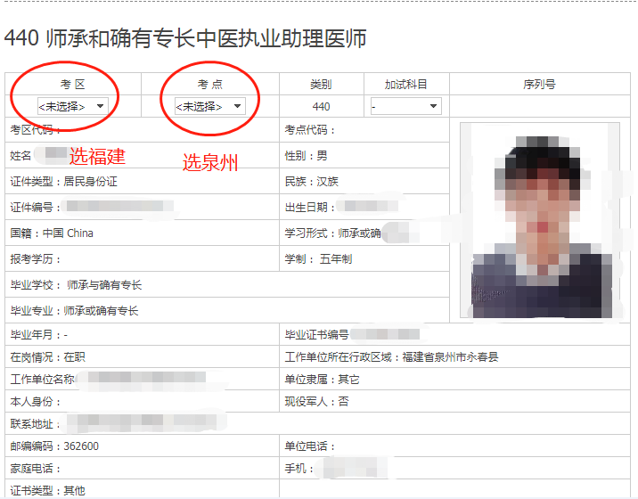
5.基本信息录入完成后，经过简单验证上传报名材料附件，系统无保存按钮，上传完成后会自动保存。
